  Природу нужно беречь для того, чтобы у нас на родине было хорошо и красиво.  Уничтожая природу, мы потихоньку губим себя.  Защита окружающей среды очень важное и нужное дело. Большинство из нас осознает это, однако совершенно ничего не предпринимает для защиты природы. Мы надеемся, что этим займутся государства, крупные корпорации и природоохранные организации. Но что они смогут сделать без нас, обычных людей. Профинансировать какой-либо проект по восстановлению экологического равновесия в каком-либо регионе? Но что привело к нарушению этого равновесия и загрязнению окружающей среды? Это, конечно же, деятельность человека, причем как крупных предприятий, так и обычных людей! Поэтому, для защиты нашей планеты каждый из нас должен предпринять действия.
  Автор
  Буланова Ирина
  ученица 5 класса
  Наши контакты
  МБОУ «Кехотская СШ»
  Архангельская область
  Холмогорский район
  Д. Васильевская д. 165
  как сохранить природу ?
  
  как сохранить природу ?
  Мы предлагаем начать  с 10 простых шагов, которые помогут защитить нашу природу  - Использовать в своих домах натуральных материалов, отказаться от применения синтетики, и, например, купить антикварную мебель – она стильная, модная и не наносит вред окружающей среде.  - Отключайте оборудование, которое Вы не используете в данный момент.  - Старайтесь поменьше использовать синтетические чистящие средства, так как они серьезно загрязняют окружающую среду.  - Постарайтесь по возможности пользоваться экологической энергией, например, солнечной или ветра. | БЕРЕГИТЕ ПРИРОДУ И УВОЖАЙТЕ ЕЁ!!!  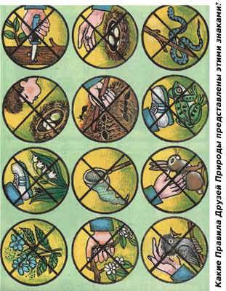 |   - Начните сортировать мусор, часть которого можно сдавать для повторной переработки.  - Покупайте экологически чистые продукты, это поможет сохранить Ваше здоровье.  - Старайтесь пользоваться электронными носителями информации и не применять бумагу, ведь для её производства уничтожается огромное количество деревьев.  - Откажитесь от полиэтиленовых пакетов. Носите покупки в бумажных пакетах или сумках из ткани.  - Установите в своем доме энергосберегающее оборудование.  - Замените лампы в Ваших светильниках, вместо обычных ламп поставьте энергосберегающие.

